**Total de casos de Execução Sumária em São Paulo / 1º semestre de 2007**

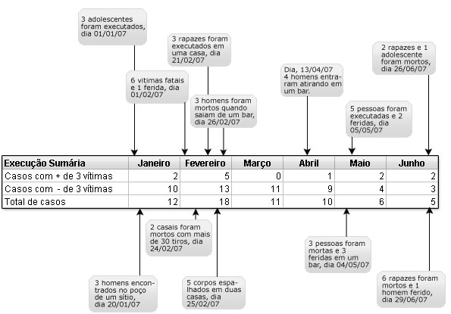 **Resumo dos casos de Chacinas ocorridos no período**

**Data:** 01/01/2007  
Três adolescentes foram executados, na Vila Gustavo zona norte da cidade, um grupo de extermínio é investigado. As vítimas, três adolescentes e os agressores não foram identificados. O motivo deste crime é desconhecido, este caso não tem andamento.  
**Fonte:** O Estado de S.Paulo, sendo 1 notícia.  
  
**Data:** 20/01/2007  
Três homens foram encontrados mortos no poço de um sítio no município de Santa Isabel, eles estavam com as pernas e mãos amarradas e foram mortos por asfixia provocada por uma corda. Um dos mortos era um dos assaltantes do Banco Central de Fortaleza, o maior assalto já ocorrido no país.  
Os parentes de uma das vítimas recebeu uma ligação que indicava o local dos corpos.  
A polícia suspeita do caseiro do sítio, que seria um dos participantes do mega-assalto. Policiais também suspeitam que havia dinheiro enterrado no sítio.  
As vítimas, três homens maiores de idade, foram identificadosdos, os agressores apenas um foi mencionado o apelido.  
O motivo do crime, Interesses Econômicos e o andamento deste caso, investigação policial.  
**Fonte:** Diário de S.Paulo, Folha de S.Paulo e Estado de S.Paulo, totalizando 6 notícias.

**Data:** 01/02/2007  
Quatro homens vestidos de preto, inclusive gorros, saíram de um carro escuro no bairro Jd. Elisa Maria na zona norte da cidade e dispararam diversos tiros.  
Pelo menos um dos agressores usava colete à prova de balas. Os jovens costumavam tomar refrigerantes no local. Nenhuma das vítimas tinha passagem pela polícia. Há boatos de que o carro usado no crime era da polícia civil.  
As sete vítimas foram identificadas, três delas menores de idade, os agressores não foram identificados.  
O motivo do crime: vingança e o andamento do caso: Boletim de ocorrência, investigação e inquérito policial.  
**Fonte:** Diário de S.Paulo, Folha de S.Paulo e O Estado de S.Paulo, totalizando 6 notícias.

**Data:** 21/02/2007  
Dois homens invadiram uma casa na cidade de Ribeirão Pires e assassinaram quem estava dentro. Três rapazes foram mortos entre eles dois irmãos, e um ficou gravemente ferido.  
Os rapazes moravam juntos a menos de um mês.  
As vítimas foram identificadas e eram maiores de idade, os agressores não foram identificados. O motivo do crime não foi esclarecido.  
**Fonte:** Diário de S.Paulo  
  
**Data:** 24/02/2007  
Dois casais foram mortos na zona sul, com mais de 30 tiros. Os assassinos chegaram em dois carros, desceram e começaram a disparar contra o grupo que conversavam em uma praça. O local do crime era ponto de usuários de drogas.  
Das quatro vítimas, duas foram identificadas, os agressores não foram identificados.  
O motivo do crime não foi esclarecido, para o andamento foi registrado Boletim de ocorrência e investigação policial.  
**Fonte:** Diário de S.Paulo, Folha de S.Paulo e O Estado de S.Paulo, totalizando 7 notícias.  
  
**Data:** 25/02/2007  
O Guarda Civil de Mauá recebeu um telefonema que informava a morte de 5 pessoas. Os corpos estavam espalhados em duas casas. A polícia encontrou munição e cocaína  
no local onde os corpos foram encontrados.  
  
**Data:** 26/02/2007  
Três homens foram mortos quando saíam de um bar, em Guaianazes, as vítimas foram  
abordadas pelos agressores.  
 **Data:** 13/04/2007  
Quatro homens entraram num bar atirando contra as pessoas que estavam lá.  
Um dos mortos era segurança e motorista do prefeito de Campo Limpo Paulista.  
 **Data:** 04/05/2007  
Dois homens entraram num bar, em Santos e começaram a atirar, ferindo 3 pessoas e executando outras 3. O local é conhecido pela Polícia Civil como ponto de tráfico de drogas.  
  
**Data:** 05/05/2007  
Dois homens se aproximaram de um carro de lanches em Santos e executaram 5 pessoas  
e feriram outras 2.  
  
**Data:** 26/06/2007  
Dois rapazes e uma adolescente foram mortos com tiros na cabeça no município de Itapevi em local conhecido como ponto de venda de drogas.  
  
**Data:** 29/06/2007  
Seis rapazes foram mortos com tiros na cabeça e um homem que passava pelo local foi ferido no bairro de Vl. Albertina, zona norte da cidade.  
Os quatro homens agressores, obrigaram as vítimas a encostarem na parede e efetuaram os tiros.

**Total de casos de Execução Sumária em São Paulo / 2º semestre de 2007**

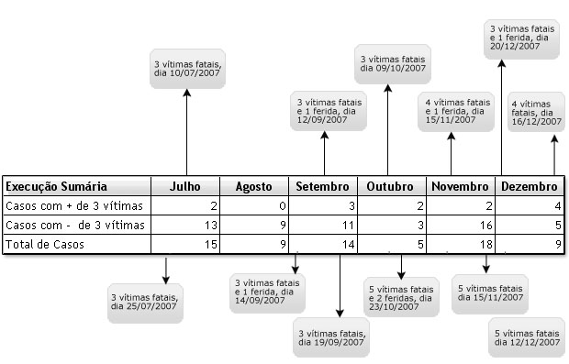  
  
**Resumo dos casos de Chacinas ocorridos no período**  
  
**Data:** 10 de Julho      
Três homens forma mortos com tiros na cabeça e em diversas parte do corpo. Umas das vítimas foi identificada, não existe pistas dos agressores e o motivo do crime não foi esclarecido.     
**Fonte:** O Diário de S.Paulo e Estado de S.Paulo     
  
**Data:** 25 de Julho     
Três homens foram mortos a tiros e depois tiveram as gargantas cortadas por homens que ocupavam um carro e uma moto. Este caso pode estar relacionado com outros ocorridos nas proximidades. Duas vítimas foram identificadas, os 5 agressores que participaram do crime não foram identificados e o motivo do crime não foi esclarecido.     
**Fonte:** A Folha de S.Paulo e o Estado de S.Paulo     
  
**Data:** 12 de Setembro     
Cinco pessoas que estavam se drogando numa residência foram surpreendidos por      
alguém que bateu na porta e fez os disparos. Três pessoas morreram e uma ficou ferida, essas quatro vítimas foram identificadas. O agressor não foi identificado, e o motivo do crime: drogas.     
**Fonte:** O Estado de S.Paulo     
 **Data:** 14 de Setembro     
Dois homens passaram atirando contra pessoas que estavam em um bar na Zona Norte.     
A polícia suspeita de se tratar de uma vingança. Nenhuma vítima foi identificada, os 2 agressores também não foram identificados. O motivo do crime: vingança.     
**Fonte:** Diário de S.Paulo e a Folha de S.Paulo     
  
**Data:** 19 de Setembro     
Três homens  foram assassinados a tiros por 2 homens que chegaram em uma moto,     
desceram e atiraram. O crime ocorreu num bar na favela do Jd. Dos Pinheiros. Os agressores não foram identificados, e o motivo do crime não foi esclarecido.     
**Fonte:** Diário de S.Paulo e a Folha de S.Paulo     
  
**Data:** 09 de Outubro     
Três homens surpreenderam as vítimas, que foram levadas em um carro para um sítio.  
Durante o trajeto duas das vítimas se jogaram numa ribanceira e ficaram feridas. As outras  
3 foram mortas com golpes de machadadas na cabeça. Há três versões sobre o motivo do crime: vingança, briga e desentendimentos na partilha de objetos furtados. As vítimas não foram identificadas, um dos agressores foi identificado.  
**Fonte:** Diário de S.Paulo, Estado de S.Paulo e Folha de S.Paulo  
  
**Data:** 23 de Outubro  
Quatro casais fugiram da escola para namorar numa área verde na cidade de Votorantim.  
De acordo com as informações, 3 homens renderam os casais e atiraram principalmente na  
cabeça. Dois sobreviveram e 1 garoto desmaiou e não foi ferido. Há a suspeita que eles  
foram mortos pois o local seria ponto de tráfico de drogas e os garotos estariam  atrapalhando a venda de drogas. Cinco vítimas foram identificadas e dos três agressores um foi identificado.  
**Fonte:** Diário de S.Paulo, Estado de S.Paulo e Folha de S.Paulo  
  
**Data:** 15 de Novembro     
Quatro pessoas morreram e uma ficou ferida numa chacina em Osasco. Um dos mortos era  
conhecido por ser viciado em drogas. Uma garota morta era a única que não estava ferida por tiros e suspeita-se que sua morte tenha ocorrido por overdose. Já outra mulher levou além de um tiro na cabeça, como os demais, um tiro na boca, o que para policiais significa delação. Há suspeita de que a chacina possa ter sido cometida por um grupo de extermínio de policiais que atua em Osasco. Quatro vítimas foram identificadas e nenhum agressor foi identificado.  
**Fonte:** Diário de S.Paulo, Estado de S.Paulo e Folha de S.Paulo     
  
**Data:** 16 de Novembro     
Dois homens desceram a pé numa rua até chegar à casa onde estavam cinco pessoas. Todas foram mortas, com tiro na cabeça e moradores do local disseram ter escutado cerca de 50  
tiros. O local era um possível ponto de venda de drogas. A polícia prendeu, no dia 09/05/2008, o mandante do crime, o Tio Paulo, um dos principais traficantes da Zona Leste e integrante do primeiro escalão do PCC. As vítimas da chacina eram usuários de drogas e donos de pequenos pontos-de-venda de drogas que fazia concorrência a Tio Paulo.     
Todas as vítimas foram identificadas, dos agressores apenas um foi identificado. O motivo do crime: drogas.     
**Fonte:** Diário de S.Paulo, Estado de S.Paulo e Folha de S.Paulo     
  
**Data:** 13 de Dezembro     
Cinco jovens foram julgados e condenados à morte por "tribunais" do PCC. Os jovens mataram um garoto de 15 anos, sobrinho de um membro do PCC a pedradas e pauladas por ter mexido com a namorada de um deles. Os garotos foram sequestrados, torturados, tiveram as pernas quebradas e mortos a tiros. Os corpos foram espalhados em lugares diferentes para dificultar as investigações.Nenhuma vítima ou agressor foi identificado, o motivo do crime: limpeza/defesa da área.     
**Fonte:** O Estado de S.Paulo     
 **Data:** 16 de Dezembro     
Quatro pessoas foram baleadas e apenas uma sobreviveu numa chacina que ocorreu num  
matagal, na zona sul. A polícia suspeita que o crime esteja relacionado com tráfico de drogas, já que o local é frequentado por usuários e porque foram encontrados cachimbos usados para o consumo de crack próximos aos corpos.  
Nenhuma vítima ou agressor foi identificado, o motivo do crime: envolvimento com tráfico  
de drogas.  
**Fonte:** Diário de S.Paulo e Folha de S.Paulo  
  
**Data:** 20 de Dezembro  
Quatro homens em duas motos passaram na frente de um bar e mataram duas pessoas que  
tinham passagem policial por tráfico de drogas, agressões e crime eleitoral. Além dos dois,  
um ficou ferido e uma criança foi morta por uma bala perdida enquanto saia de um supermercado com a mãe. Uma das hipóteses que a polícia levanta é de que tenha ocorrido "demarcação de território" devido ao tráfico de entorpecentes. As vítimas foram identificas e os 4 agressores não.  
**Fonte:** Diário de S.Paulo, Estado de S.Paulo e Folha de S.Paulo

**Total de casos de Execução Sumária em São Paulo / 1º semestre de 2008**

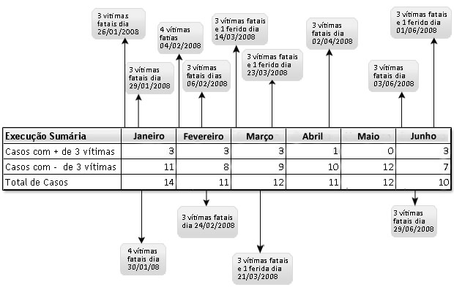 **Resumo dos casos de Chacinas ocorridos no período**

**Data:** 26 de Janeiro                                 
Quatro homens em duas motos chegaram a uma oficina e mandaram todos saírem do local, menos três homens, proprietário e funcionários do estabelecimento. Os agressores mandaram os três deitarem no chão e os executaram. Duas das vítimas tinham antecedentes criminais. Polícia investiga se no local ocorria desmanche e se isso tem relação com o crime. As vítimas foram identificadas, os quatro agressores não. O motivo do crime não foi esclarecido.  
**Fonte:** Diário de Paulo, Folha de S.Paulo e Estado de S.Paulo                                 
                                 
**Data:** 29 de Janeiro                                 
Três homens encapuzados se aproximaram da casa onde estavam três jovens e chamaram o nome de um deles. Quando a porta foi aberta, os bandidos entraram e levaram as vítimas para o quintal, onde foram executados. As três vítimas foram identificadas e os três agressores não. O motivo do crime, envolvimento com tráfico de drogas.                                 
**Fonte:** Folha de S.Paulo                                 
                                 
**Data:** 30 de Janeiro                                 
Seis pessoas conversavam na rua quando quatro homens em duas motos passaram atirando. Três morreram na hora e outro no hospital. A polícia investiga se o crime está relacionado com acerto de dívida de drogas e se está envolvido com outra chacina do dia anterior.  
**Fonte:** Diário de Paulo, Folha de S.Paulo e Estado de S.Paulo             
             
**Data:** 04 de Fevereiro             
Quatro pessoas foram mortas por dois homens na casa onde estavam. O principal suspeito é o pai de uma criança morta na chacina. Além dela, foram mortas a avó da criança e duas tias dela, uma irmão do suspeito. Polícia acredita que seja crime passional porque o suspeito já havia ameaçado a família da ex-namorada, mãe da criança. As quatro vítimas foram identificadas, dos agressores apenas um foi identificado. Motivo do crime, passional.             
**Fonte:** Diário de Paulo, Folha de S.Paulo e Estado de S.Paulo             
             
**Data:** 06 de Fevereiro             
Dois homens e uma mulher foram mortos a tiros na frente de um bar. Junto com os corpos foi encontrado um flaconete de plástico contendo cocaína, o que faz a Polícia investigar ligação com tráfco de drogas, crime que uma das vítimas já teve passagem, ou consumo. Duas vítimas foram identificadas, os dois agressores não.             
**Fonte:** Diário de Paulo, Folha de S.Paulo e Estado de S.Paulo             
             
**Data:** 24 de Fevereiro             
Três homens foram mortos com 11 disparos feitos por quatro agressores que estavam em dois carros. Polícia investiga se uma das vítima foi morta por disputa de ponto-de-venda de drogas ou se foi uma ação de policiais, já que essa mesma vítima foi abordada em sua casa. Motivo do crime: envolvimento com tráfico de drogas.             
**Fonte:** Diário de S.Paulo e Folha de S.Paulo             
             
**Data:** 14 de Março             
Três garotos foram mortos e um ficou ferido quando voltavam para a casa após sair de um bar. O grupo foi surpreendido por três homens encapuzados, que atiraram à queima roupa. As vítimas foram identificadas, os três agressores não. O motivo do crime não foi esclarecido.  
**Fonte:** Diário de Paulo, Folha de S.Paulo e Estado de S.Paulo                         
                         
**Data:** 21 de Março                         
Dois homens entraram atirando numa padaria, matando três pessoas e ferindo outra. A polícia não tem pistas dos criminosos. Apenas 2 vítimas foram identificadas, os agressores não foram identificados e o motivo do crime não foi esclarecido.                         
**Fonte:** Diário de Paulo, Folha de S.Paulo e Estado de S.Paulo                         
                         
**Data:** 23 de Março                         
Três homens foram mortos e um ficou gravemente ferido na 12ª chacina ocorrida no estado de São Paulo. Dois homens se aproximaram de um bar e fizeram vários disparos em quatro pessoas que estavam no local. A polícia trabalha com duas motivações para o crime: vingança ou rixa relacionada ao tráfico de drogas. As quatro vítimas foram identificadas,  os agressores não.  
**Fonte:** Diário de Paulo, Folha de S.Paulo e Estado de S.Paulo                         
                         
**Data:** 02 de Abril                         
Três corpos foram encontrados carbonizados dentro de porta malas de um carro roubado. A polícia acredita que as vítimas foram assassinadas em outro local e que os agressores    destruíram o veículo para dificultar a perícia.    As vítimas e os agressores não foram identificados e o motivo do crime não foi esclarecido.                         
**Fonte:** Diário de Paulo, Folha de S.Paulo e Estado de S.Paulo                         
                         
**Data:** 01 de Junho                         
A décima chacina registrada na região metropolitana de SP deixou 3 mortos e um ferido. Os atiradores ocupavam um carro e uma moto. Foram disparados 15 tiros. As quatro vítimas foram identificadas,  os agressores não. O motivo do crime não foi esclarecido.                         
**Fonte:** Diário de S.Paulo e Folha de S.Paulo                         
                         
**Data:** 03 de Junho                                 
Três homens foram mortos com tiros no peito e na cabeça por dois homens. Esta foi a 3ª chacina do ano registrada na capital. As três vítimas foram identificadas, os dois agressores não. O motivo do crime não foi esclarecido.  
**Fonte:** Diário de S.Paulo e Folha de S.Paulo                                 
                                 
**Data:** 29 de Junho                                 
Motorista matou a namorada e os dois filhos dela. Ele se entregou após o assassinato e de ter colocado fogo na casa. Três vítimas fatais e identificadas, o agressor é conhecido das vítimas. Motivo do crime: passional.                                 
**Fonte:** Diário de S.Paulo

**Total de casos de Execução Sumária em São Paulo / 2º semestre de 2008**

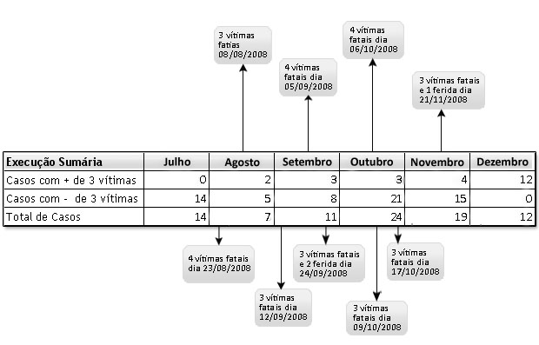

**Resumo dos casos de Chacinas ocorridos no período**  
  
**Data:** 08/08/2008  
Três homens que estavam num Vectra azul foram executados com tiros na cabeça, pescoço e abdome. Moradores disseram ter visto um Tipo preto passar duas vezes pelo local. As três vítimas fatais foram identificadas, os agressores não foram identificados,  existe apenas indícios dos agressores.  
**Fonte:** Folha de S.Paulo e Estado de S.Paulo, sendo 4 notícias.  
  
**Data:** 23/08/2008  
Quatro homens foram mortos a tiros quando encontraram-se numa oficina de motos. Uma pessoa teria conseguido escapar da chacina. Os agressores seriam três ocupantes de um Gol. Embora exista a hipótese de assalto, nada foi levado do local. As quatro vítimas foram identificadas, os agressores não foram identificados.  
**Fonte:** Diário de S.Paulo e Folha de S.Paulo, sendo 4 notícias.  
  
**Data:** 05/09/2008  
Quatro pessoas foram mortas e três ficaram feridas quando dois homens em uma moto chegaram ao bar e atiraram contra o dono do estabelecimento e seis clientes. As vítimas não foram identificadas e os agressores também não.  
**Fonte:** O Estado de S.Paulo, sendo 4 notícias.  
  
**Data:** 12/09/2008  
Os corpos de três homens foram encontrados carbonizados num carro roubado. As vítimas não foram identificadas e os agressores também não.  
**Fonte:** Diário de S.Paulo e Estado de S.Paulo, sendo 4 notícias.  
  
**Data:** 24/09/2008  
Três pessoas foram mortas e duas ficaram feridas em chacina. Um dos feridos é uma mulher. Apenas um dos homens mortos foi identificado. Das 5 vítimas, apenas uma foi  identificada. Os agressores não foram identificados.  
**Fonte:** Diário de S.Paulo, Folha de S.Paulo e Estado de S.Paulo, sendo 6 notícias.  
  
**Data:** 06/10/2008  
Quatro homens foram mortos a tiros em chacina. O assassino teria se aproximado das vítimas e feito o pedido de drogas. Ao não ser atendido, atirou contra as vítimas que estavam no ponto de venda de drogas. As vítimas não foram identificadas, e os agressores também não.  
**Fonte:** Diário de S.Paulo e Folha de S.Paulo, sendo 4 notícias.  
  
**Data:** 09/10/2008  
Três homens foram mortos com tiros na cabeça. Os corpos foram encontrados sob o toldo de um bar fechado.  Apenas uma vítima foi identificada, os agressores não foram identificados.  
**Fonte:** Folha de S.Paulo e Estado de S.Paulo, sendo 4 notícias.  
 **Data:** 17/10/2008  
Três homens foram mortos e uma mulher ficou ferida em chacina. Vítimas e agressores sem identificação.  
**Fonte:** Folha de S.Paulo, sendo 2 notícias.  
 **Data:** 04/11/2008  
Três homens morreram na 19º chacina do ano na grande SP. Dois deles tinham passagem pela polícia, o que sugeriu um acerto de contas entre grupos rivais. As três vítimas foram identificadas e os agressores nenhum identificado.  
**Fonte:** Folha de S.Paulo, O Estado de S.Paulo e Diário de S.Paulo, sendo 6 notícias.  
  
**Data:** 28/11/2008  
Quatro jovens foram mortos a tiros. Vizinhos que ouviram os disparos acionaram a polícia. O local do crime seria um ponto de venda de drogas, o que levanta a hipótese de acerto de contas. As vítimas e os agressores não foram identificados.  
Fonte: Folha de S.Paulo, O Estado de S.Paulo e Diário de S.Paulo, sendo 6 notícias.  
  
**Data:** 09/11/2008  
Quatro rapazes foram baleados quando conversavam. Três morreram a caminho do hospital. As  vítimas e os agressores não foram identificados.  
**Fonte:** Folha de S.Paulo, O Estado de S.Paulo e Diário de S.Paulo, sendo 6 notícias.  
 **Data:** 21/11/2008  
Três homens e uma mulher conversavam próximos a um bar quando foram surpreendidos por um homem de bicicleta que disparou várias vezes contra eles. As quatro vítimas foram identificadas, os agressores não foram identificados.  
**Fonte:** Folha de S.Paulo e Diário de S.Paulo, sendo 4 notícias.

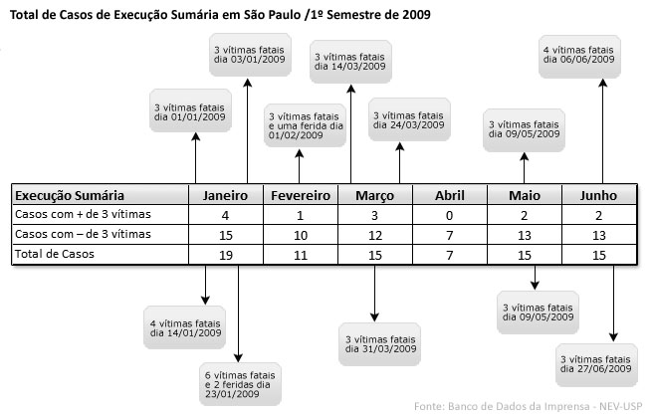

**Data: 14/03/2009**

Guaianazes

Três homens foram mortos por dois suspeitos que passaram atirando de uma moto. Um sobrevivente estava com as vítimas e outras quatro pessoas quando o crime aconteceu em uma caminhonete.

Fonte: Diário de S.Paulo e Folha de S.Paulo

**Data: 24/03/2009**

Liberdade

Três homens foram mortos a tiros quando estavam em frente a um bar. Os atiradores eram dois homens que estavam numa moto.

Fonte: Diário de S.Paulo, Folha de S.Paulo e Estado de S.Paulo

**Data: 31/03/2009**

Brasilândia

Três homens estavam sentados na calçada da casa de um deles quando foram abordados por pessoas que ocupavam um Fiat Palio. A maioria dos tiros acertou a cabeça e o peito das vítimas.

Fonte: Diário de S.Paulo

**Data: 09/05/2009**

Taboão da Serra

Em Taboão da Serra, oito homens invadiram um bar e assassinaram três pessoas.

Fonte: Diário de S.Paulo

**Data: 09/05/2009**

Mauá

Três mortos encontrados em Mauá por Policiais Militares em uma avenida.

Fonte: Diário de S.Paulo

**Data: 06/06/2009**

Guarujá

4 pessoas foram baleadas e mortas na madrugada do dia 16, em um bar.

Fonte: Estado de S.Paulo

**Data: 27/06/2009**

Diadema

Três homens foram encontrados mortos dentro de um carro. Esta seria a 9° chacina do ano no Estado.

Fonte: Folha de S.Paulo

|  |
| --- |
| **Total de casos de Execução Sumária do Estado de S.Paulo / 2º Semestre 2009** |
| 2sem2009-sp.jpg  **Caso 25938 Data: 29/07/2009** São Paulo/Pirituba Zona Norte Chacina deixa três mortos na zona norte de São Paulo, não houve testemunhas. Fonte:  Estado online.  **Caso 25992 Data: 06/08/2009** São Paulo/Vila Curuça Zona Leste São Paulo registra 14º chacina do ano, com três homens mortos. Três homens foram mortos a tiros na zona leste de São Paulo. Donizete Dias Campos de Oliveira, 35 anos, foi morto após ser atingido por 4 tiros. A poucos metros dali, Henrique Aparecido dos Santos e André Luis Faustino foram encontrados  mortos. Não se sabe ainda quantos eram os atiradores e nem como eles chegaram no local do crime. Fonte: Diário de S.Paulo, Folha de S.Paulo, Estado online.  **Caso 26057 Data: 29/08/2009** São Paulo/Pirituba Zona Norte Três pessoas morreram e um ficou ferida em chacina. As vítimas foram encontradas pela PM baleadas dentro de um carro. Fonte: Folha Online e Estado de S.Paulo   **Caso  26101 Data: 12/09/2009** São Paulo/Santo André Três homens (entre eles, um menor) morreram numa chacina em Santo André. Fonte: Diário de S.Paulo, Folha de S.Paulo, Folha online e Estado online.  **Caso 26103 Data: 14/09/2009** São Paulo/Guarulhos Três pessoas foram assassinadas em Guarulhos, suspeita-se de traficantes. Fonte: Diário de São Paulo e Folha online.  **Caso 26126 Data: 29/09/2009** São Paulo/São Bernardo do Campo Três homens são assassinados dentro de um carro em São Bernardo do Campo. Segundo testemunhas, as vítimas estavam algemadas no banco de trás de um veículo quando tentaram fugir e foram baleados por dois homens que estavam no banco da frente. Fonte: Folha online.  **Caso 26224 Data: 03/11/2009** São Paulo/Jaçana Quatro pessoas foram mortas e duas feridas durante a noite na favela Aquarela, Parque Edu Chaves, zona norte de São Paulo. Horas antes, outro crime havia ocorrido na região do Jaçanã com dois mortos e um ferido, e as notícias apresentam informações confusas sobre ambos os casos. Para este caso, ora afirmam que ocorreu em frente a um bar, ora afirmam que outro caso ocorreu neste local. Algumas notícias também dizem que os assassinos perguntaram se o grupo tinha envolvimento com o tráfico antes de atirar, e outras atribuem isso a outro caso. Algumas notícias dizem que foram dois agressores neste caso, enquanto outras dizem que foram dois agressores no outro caso. Fonte: Diário de S.Paulo, Estado de S.Paulo e Folha de S.Paulo  **Caso 26254 Data: 16/11/2009** São Paulo/Itaquaquecetuba Três homens foram executados durante a noite no Jardim Pinheirinho, em Itaquaquecetuba (SP). Moradores do local ouviram tiros e acionaram a polícia. Quando chegaram, os polociais encontraram os corpos caídos na rua. A polícia não tem pistas. Fonte: Diário de S.Paulo e Estado de S.Paulo |

|  |
| --- |
| **Total de casos de Execução Sumária do Estado de S.Paulo/1º Semetre de 2010** |
| 1sem2010-spa.jpg  **Caso Nº 26317**  **Data: 10/01/2010** Chacina em Itapevi Quatro homens foram mortos a tiros dentro de um bar na Vila Santa Rita, Diadema, SP, após a invasão de dois homens que chegaram atirando. Duas vítimas tinham antecedentes por porte de arma e homicídio.  Fonte: Diário de S.Paulo Total de notícias 2  **Caso Nº 26323**  **Data: 26/01/2010** Matou a família e foi se confessar Nilson de Andrade Justino, de 47 anos, matou a mulher e as duas filhas em sua casa, em São José do Rio Preto (SP). Os corpos foram encontrados decapitados. Segundo o relato de vizinhos, ele teria problemas psicológicos e fazia uso de remédios. Segundo a PM, ele teria confessado o assassinato ao pastor da igreja do bairro, mas o pastor não acreditou.  Fonte: Diário de São Paulo Total de notícias 2  **Caso Nº 26321**  **Data: 29/01/2010** Chacina em Sorocaba Três homens assassinados à tiros e um ficou ferido dentro de um carro, durante a madrugada, em Sorocaba.  Fonte: Diário de São Paulo Total de notícias 2  **Caso Nº 26319**  **Data: 31/01/2010** Família morta em chacina Quatro irmãos - Três homens e uma mulher foram assassinados dentro de casa durante a madrugada. Três deles tinham passagens pela polícia.  Fonte: Diário de S.Paulo Total de notícias 2  **Caso Nº 26329**  **Data: 21/02/2010** Três homens são assassinados com tiros na cabeça em Embu Três homens foram encontrados com tiros na cabeça em Embu das Artes. Um rapaz de 21 anos que passava pelo local no momento do crime, na volta da casa da namorada, foi ferido na perna por uma bala perdida.  Fonte: Folha online. Total de notícias 2  **Caso Nº 26456**  **Data: 16/03/2010** Três são mortos na 3º chacina do ano em São Paulo Uma cadeirante e dois homens foram mortos a tiros por ocupantes de um carro preto que estariam encapuzados. Segundo testemunhas, um dos criminosos desceu do veículo e abriu fogo contra as vítimas. Um segurança particular que estava em uma padaria próxima ao local disse ter ouvido cinco tiros. Uma bituca de cigarro de maconha foi encontrada no local. Parentes disseram que um dos rapazes mortos tinha cumprido pena por roubo e deixado a prisão em dezembro de 2009. Câmeras de segurança de uma casa vizinha poderão ajudar a polícia a identificar os assassinos.  Fonte: Diário de São Paulo e Estado online. Total de notícias 3  **Caso Nº 26572**  **Data: 11/05/2010** Chacina deixa seis mortos e dois feridos na grande SP Sei foram mortos, dois ficaram feridos e um sobreviveu se escondendo no banheiro numa chacina. Três dos mortos eram irmãos, um deles o alvo dos criminosos, que estaria jurado de morte por envolvimento com o tráfico, segundo a polícia. Três homens em um Monza preto invadiram a residência.  Fonte: Folha de São Paulo; Diário Popular. Total de notícias 4  **Caso Nº 26728**  **Data: 02/06/2010** Casal e bebê são encontrados mortos a tiros dentro de casa em Osasco (SP) Um casal e seu filho de quatro meses foram encontrados mortos em uma cama, na casa onde moravam. O filho da mulher sobreviveu à chacina, pois dormia debaixo de um berço. As investigações apontavam o irmão do homem como principal suspeito do crime e foi morto quatro dias depois noutra chacina, em Santana do Parnaíba. Os dois brigaram devido à um ponto de drogas que ambos administraram. Folha online, Estado online.  Fonte: Folha de São Paulo, Folha Online e Estado Online. Total de notícias 12  **Caso Nº 26731**  **Data: 06/06/2010** Três morrem em chacina em Santana do Parnaíba na grande SP Três homens foram encontrados mortos a tiros numa estrada de terra. Uma das vítimas é irmão de um homem assassinado, juntamente com sua família, quatro dias antes. Segundo a polícia, essa vítima seria a principal suspeita da morte do irmão , os dois vinham se desentendendo devido à negócios com o tráfico de drogas. Folha online.  Fonte: Folha de São Paulo e Folha Online.  Total de notícias 6 |

|  |
| --- |
| **Total de Casos de Execução Sumária em São Paulo/2º Semestre de 2010** |
| ex-suma-2sem-2010.jpg**Caso nº 26767**  **Data 22/07/2010** Chacina mata três e fere quatro no Jaçana Quatro pessoas foram assassinadas e três ficaram feridas dentro de bar no Jardim Guapira, Jaçana. Segundo testemunhas ouvidas pela poícia, três homens encapuzados vestidos de preto e um de azul marinho estacionaram o carro em frente a uma padaria e caminharam até o bar onde abriram fogo. Mas de 50 cápsulas foram encontradas no local. Uma mulher dona do bar foi poupada. A suspeita que o local abrigava um ponto de venda de drogas.  Fonte: Folha on line, Estado on line. Total de notícias: 2  **Caso nº 26811**  **Data 14/09/2010** Chacina deixa três rapazes mortos em Embu (SP) Três pessoas morreram em uma chacina na vela tapajós, no Jardim Campo Limpo, em Embu, por volta da 0 horas de terça-feira (14). Testemunhas disseram à polícia que 3 rapazes conversavam quando desconhecidos dispararam vários tiros no peito e cabeça das vítimas , que morreram no local.  A polícia não tem pistas dos assassinos. Fonte: Folha de S.Paulo Total de notícias: 1  **Caso nº 26985**  **Data 30/10/2010** Três morrem em chacina na zona sul de SP Três homens morreram em chacina na Rua Audálio Gonçalvez dos Santos, no Bairro Jardim Thomaz,  zona sul de SP, por volta das 4h do sábado (30) Segundo a PM, eles foram abordados por três desconhecidos que dispararam vários tiros e fugiram.  Fonte: folha Online Total de notícias: 1  **Caso nº 26999**  **Data 19/12/2010** Chacina na Zona Sul de São Paulo deixa 4 mortos e um ferido Quatro homens morreram e um ficou ferido após chacina no bairro de Parque Real, Zona Sul. Os homens foram baleados e sofreram pauladas, sendo que três dos corpos foram encontrados dentro de um carrinho usado para rcolher materiais recicláveis. A vítima sobrevivente contou à polícia que o crime teria sido praticado por traficantes da favela Real Parque.  Fonte: Estadão Online, Diário de S.Paulo, Folha de S.Paulo e Estado de S.Paulo Total de notícias: 6  **Caso nº 27003**  **Data 28/12/2010** Seis jovens morrem em chacina no litoral de SP Seis jovens foram assassinados a tiros por três matadores em uma casa na Praia Grande. A casa estava ocupada, ao todo por 20 pessoas, que passariam o Natal e o Ano Novo lá. Cinco dos seis jovens morreram na favela de Heliópolis na capital Paulista. Nenhuma das outras pessoas foi baleada e nenhum pertence das vítimas foi levado. Fonte: Folha de S.Paulo Total de notícias: 3 |